对Ｆａｍａ－Ｆｒｅｎｃｈ五因子模型进行实证研究，检验其是否适用于中国股票市场的标准是：第一，五个解释变量的回归系数均为正值，说明五个因子都对投资组合的平均回报率有着正向的影响；第二，截距项应不显著异于零，这说明模型中的五个因子能够完全解释股票组合的超额收益率；第三，模型拟合优度较高，这说明回归模型的解释能力较好，五个因子对股票组合收益率的解释程度较高。

（1）ｔ检验

在多元回归中，常用ｔ检验来判断单个解释变量是否显著。需要验证五个解释变量的回归系数为正和截距项不显著异于０。在５％的显著性水平下，检验该假设是否显著成立。若成立，说明截距项显著不为零，模型中的五个因子并不能够完全解释股票组合的超额收益率，或者说明了五个解释变量的回归系数并不全部为正，模型中有某个或者多个因子对股票组合回报率的解释能力不显著，总而言之，五因子模型对中国股票市场并不适用；反之，如果不能够拒绝原假设则说明模型适用于中国市场。

下表为19个回归方程的系数和截距表：

|  |  |  |  |  |  |  |
| --- | --- | --- | --- | --- | --- | --- |
| 回归对象 | SMB | HML | RMW | CMA | Rm-Rf | 截距 |
| 全部样本 | 0.1339 | -0.1310 | -0.0346 | -0.0210 | 0.6329 | 0.1601 |
| 组合SL | 0.5063 | -0.2395 | -0.0480 | -0.0234 | 0.6163 | 0.0085 |
| 组合SN_BM | 0.3961 | -0.2475 | -0.0562 | -0.0103 | 0.6383 | 0.0518 |
| 组合SH | 0.5426 | -0.0226 | -0.0378 | -0.0691 | 0.6952 | -0.1039 |
| 组合BL | -0.2063 | -0.8202 | 0.0350 | -0.0118 | 0.7335 | 0.5692 |
| 组合BN_BM | -0.1203 | -0.1874 | 0.0224 | -0.0675 | 0.9241 | 0.2463 |
| 组合BH | -0.2086 | 0.4122 | 0.0229 | 0.0368 | 0.9859 | -0.2578 |
| 组合SR | 0.3730 | -0.2728 | 0.0159 | -0.0397 | 0.6738 | 0.0736 |
| 组合SN_OP | 0.4245 | -0.2910 | -0.0146 | -0.0490 | 0.6478 | 0.0621 |
| 组合SW | 0.5489 | 0.0113 | -0.1248 | 0.0033 | 0.6419 | -0.1311 |
| 组合BR | -0.1314 | 0.1126 | 0.1586 | 0.0577 | 1.0779 | -0.2015 |
| 组合BN_OP | -0.3501 | 0.0079 | -0.0751 | -0.1439 | 0.9670 | 0.2822 |
| 组合BW | -0.3548 | -0.2278 | -0.3722 | -0.0030 | 0.8051 | 0.5773 |
| 组合SC | 0.3082 | -0.0350 | -0.0349 | 0.0881 | 0.6910 | -0.0050 |
| 组合SN_INV | 0.2302 | -0.1267 | -0.0419 | -0.0052 | 0.6267 | 0.1582 |
| 组合SA | 0.4674 | -0.2377 | 0.0099 | -0.0693 | 0.6519 | 0.0144 |
| 组合BC | -0.2356 | -0.2057 | -0.0194 | 0.1688 | 1.1717 | 0.0655 |
| 组合BN_INV | -0.1786 | 0.0065 | -0.0445 | 0.0188 | 1.1150 | 0.0422 |
| 组合BA | 0.0310 | 0.0619 | 0.1706 | -0.0509 | 1.0660 | -0.1688 |

（2）拟合优度检验

拟合度是度量拟合的样本回归直线的拟合优度的指标，即表示解释变量对被解释变量的解释程度或者解释比例。 $R^{2}$ 在０到１之间，越大表示拟合度越好；当 $R^{2}$ 等于１时，说明模型可以完全解释样本数据，当 $R^{2}$ 等于０时，说明模型完全不能解释样本数据。

回归方程的拟合优度 $R^{2}$ 如下表，可以看出，19个回归的 $R^{2}$ 均较大，模型拟合程度好。

|  |  |  |
| --- | --- | --- |
| 回归对象 | 2014-2016年回归数据的 $R^{2}$ | 2017年预测数据的 $R^{2}$ |
| 全部样本 | 0.8431 | 0.5472 |
| 组合SL | 0.9976 | 0.9456 |
| 组合SN_BM | 0.9916 | 0.9056 |
| 组合SH | 0.9906 | 0.7356 |
| 组合BL | 0.9898 | 0.8443 |
| 组合BN_BM | 0.9713 | 0.6556 |
| 组合BH | 0.9879 | 0.7136 |
| 组合SR | 0.9899 | 0.7198 |
| 组合SN_OP | 0.9939 | 0.8663 |
| 组合SW | 0.9943 | 0.9792 |
| 组合BR | 0.9837 | 0.9096 |
| 组合BN_OP | 0.9686 | -0.3530 |
| 组合BW | 0.9888 | 0.7471 |
| 组合SC | 0.9977 | 0.9725 |
| 组合SN_INV | 0.9961 | 0.8720 |
| 组合SA | 0.9940 | 0.9079 |
| 组合BC | 0.9923 | 0.6123 |
| 组合BN_INV | 0.9855 | 0.7635 |
| 组合BA | 0.9826 | 0.6382 |



（3）因子的相关性分析

在进行回归之前，还需要检验各解释变量之间是否存在多重共线性或相关

性，因为如果回归模型中的解释变量之间存在高度相关关系，那么ＯＬＳ估计量

是非有效的，变量的显著性检验失去意义，模型的预测功能也会失效。

下图为各自变量的相关系数表，可以看出自变量之间的相关性较弱。

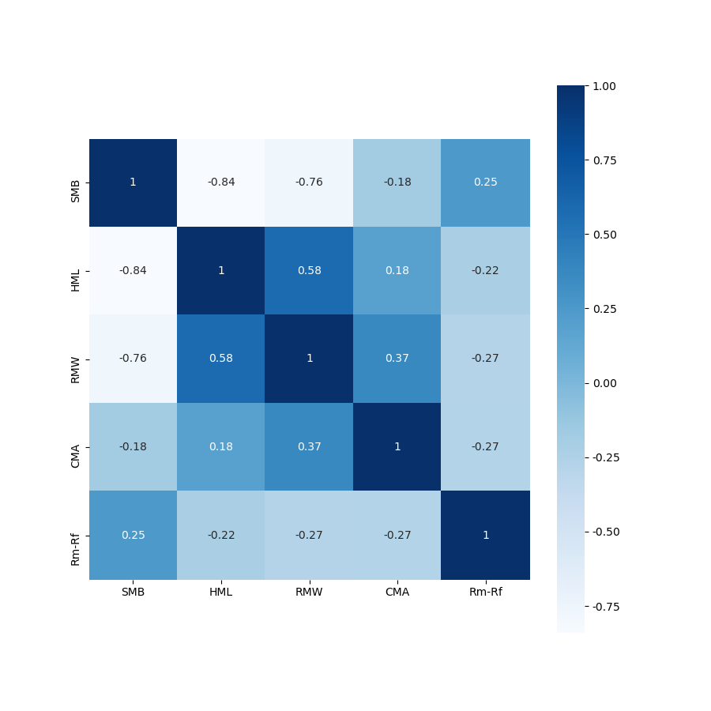

结果分析：

表３－３显示了６个规模＿价值组合的Ｆａｍａ－Ｆｒｅｎｃｈ五因子模型的回归截距项 $α$ 和五个因子的回归系数 $β$、ｓ、ｈ、ｒ、ｃ的估计量和ｔ－统计量。从上表中可以看出，截距项 $α$ 仅有一个组合的回归结果显著不为零，说明五因子模型对我国股票市场的解释能力是比较好的，但是对比小规模组合和大规模组合的回归结果，可以看出大规模组合的截距项 $α$ 的回归系数更小，显然五因子模型对大规模组合的适用性更强，特别是小规模一低账面价值比组合的截距项 $α$ 表现比较“异常”。贝塔系数的估计量基本稳定在１附近，而且表现都特别显著，这说明市场因子ｉ？；ｗ，与我国股票市场投资组合平均收益率呈明显的线性关系，在模型中的解释地位至关重要。规模因子的系数ｓ的估计值仅有一个组合的回归结果不显著，其他五个组合均显著不为零，说明规模效应在我国股票市场中总体表现是显著的，但是对比发现，小规模组合系数的绝对值更大，而且大规模一高账面市值比组合的回归系数为－０．４７（ｔ＝－４．３０），说明在小规模股票组合中，规模因子的解释能力更好。

价值因子的系数ｈ只有两个股票组合的回归结果显著不为零，其中大市值一低账面市值比组合的回归系数为负向显著，大市值一高账面市值比组合的回归系数为正向显著。但是这两个组合回归系数的绝对值都不大于１，说明价值效应在我国股票市场中的表现总体上并不显著，而且也只有在大市值股票组合中，才能起到一定的解释效用。

利润因子的系数ｒ的估计值有４个投资组合的回归结果显著不为零，说明盈利能力效应在我国股票市场总体上是显著的。对比小规模组合和大规模组合的回归结果，可以看出在小规模股票组合中，利润因子的解释能力更好；而纵向对比低账面市值比和高账面市值比的回归结果，利润因子在高账面市值比组合中的解释力度更大。

投资因子的系数ｃ的估计值有４个投资组合的回归结果显著不为零，说明投资水平效应在我国股票市场总体上是显著的。而且经过横向对比和纵向对比可以发现，小规模组合的回归系数全部显著不为零，投资因子对小规模股票组合的平均收益率的解释能力更好，高账面市值比组合的回归系数也显著不为零，投资因子在高账面市值比组合中的表现更好。

本文利用 1995 年 5 月至 2017 年 4 月沪深两市全部 A 股（包括沪深 A 股和创业板）的月度数据，研究 Fama-French 五因子模型在我国 A 股市场是否适用。本文研究结果表明： （1）从经验性检验结果中，本文发现我国 A 股市场中存在着明显的规模效应，而且规模效应比较显著。价值效应、盈利效应并没有完全符合经济理论的预期规律，存在一些异常值，但是在数据中可以得到大致符合规律的趋势。而投资效应在两种不同的分组检验中，显著性不同。（2）以 A 股市场全样本进行实证检验时，在三种不同投资组合分类中 ，回归截距项显著不为 0 的个数均不超过 5 个，证明 Fama-French 五因子模型对于我国 A 股市场的超额收益是有解释力度的，即 Fama-French 适用于我国 A 股市场。从检验各因子系数显著性来衡量各个因子对超额收益的解释能力时，本文发现规模因子对我国 A 股市场月度超额收益率具有非常显著的解释能力，尤其对于小规模公司，规模效应更加明显。价值因子在我国 A 股市场不太显著，但与低账面市值比公司的收益负向相关，与高账面市值比和高盈利公司收益率为正向相关。正交化盈利因子表现非常显著，对于解释我国 A股市场超额收益具有很强的解释能力。投资因子的解释作用主要体现在小规模、高投资增长率的公司中。

通过因子的描述性统计，发现在样本期内市场因子和投资因子都较小，在统计上均不盈著，规模因子、价值因子和利润因子则显著为正。而在因子对组合超额收益的回归中，通过ｔ－统计量，发现回归截距项ａ不显著，而市场因子的系数ｂ全部显著。规模因子的系数Ｓ显著，价值因子的系数ｈ在大市值高利润组合中显著，利涧因子的系数ｒ也显著，而投资因子的系数Ｃ不显著。通过实证检验的结果，可Ｗ得出下结论：虽然不能完全解释我国Ａ股市场股票横截面收益变化，但是Ｆａｍａ－Ｆｒｅｎｃｈ五因子模型比原Ｈ因子模型有显著提高；规模效应和利润效应最为显著，而价值效应和投资效应较弱。建议我国股市投资者在投资时应主要关注代表上市公司未来前景的持续盈利能力，将投资目光放在长远投资收益，这也有利于保持股市的平稳性。